Menari lambat di ruangan yang terbakar: Elon Musk di Eropa
Intervensi politik Musk dan dukungannya terhadap kelompok sayap kanan ekstrem sedang mengubah arah perdebatan publik di Eropa, menantang norma-norma demokratis tradisional.
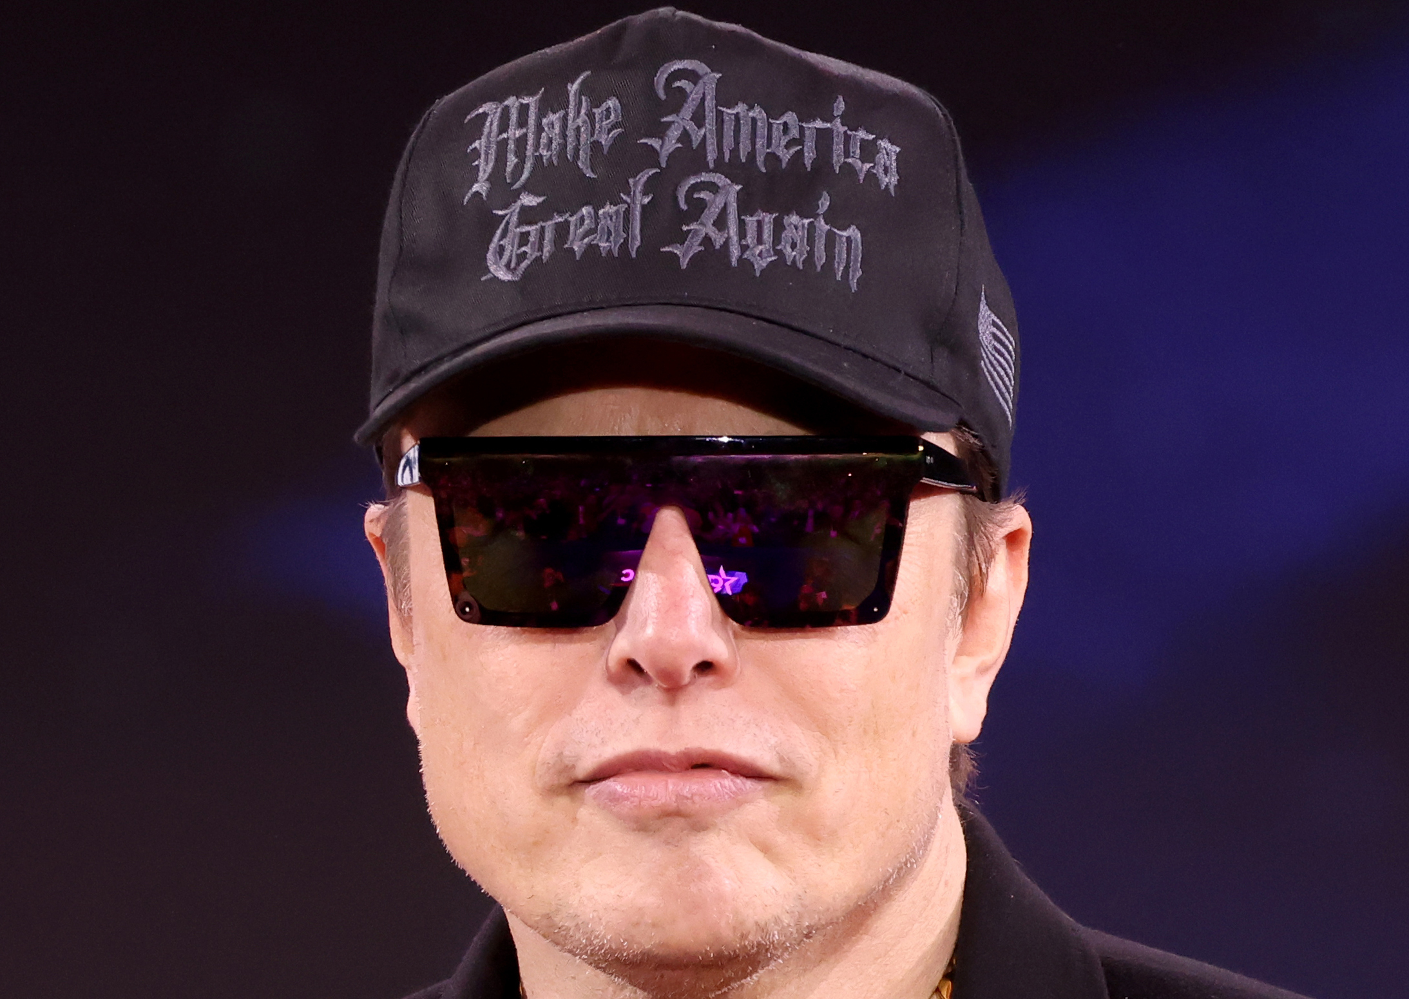
Elon Musk berbicara di acara di National Harbor, Maryland, pada 21 Februari 2025: oleh Gage Skidmore, tersedia di https://commons.wikimedia.org/wiki/File:Elon_Musk_by_Gage_Skidmore.jpg CC BY-SA 3.0
Oleh: |  | Editor:
Nicolò Ferraris - Catholic University of Sacred Heart, Milan - - |  | Giuseppe Francaviglia - 360info European Commissioning Editor - -

Intervensi politik Musk dan dukungannya terhadap kelompok sayap kanan ekstrem sedang mengubah arah perdebatan publik di Eropa, menantang norma-norma demokratis tradisional.
`
Dari mendukung Alice Weidel dari Alternative für Deutschland (AfD) hingga menjalin hubungan yang tidak biasa dengan Perdana Menteri Italia Giorgia Meloni – dan mendapatkan kekaguman dari Matteo Salvini – Elon Musk telah muncul sebagai figur sentral dalam diskursus publik Eropa.
Sudah dikenal luas sebelum masa kepresidenan Donald Trump, miliarder pengusaha teknologi dan pemilik X ini kini hampir tak terhindarkan dalam debat politik. Postingannya sering memicu diskusi luas – salah satu contoh mencolok adalah tweetnya, “Make Europe Great Again,” yang menggalang jaringan partai sayap kanan Eropa yang semakin berkembang.
Seorang pengusaha teknologi di arena politik
Dalam beberapa bulan terakhir, Musk telah mengambil peran yang lebih aktif dalam politik Eropa, melampaui pendapat pribadi untuk secara langsung mendukung partai-partai – terutama yang berhaluan kanan ekstrem – sambil berinteraksi dengan pemimpin dan pendukung mereka.
Di Jerman, misalnya, Musk mendesak pemilih AfD dan masyarakat Jerman untuk melampaui “rasa bersalah orang tua atau buyut mereka.” Pernyataannya memicu dukungan antusias dari faksi nasionalis dan reaksi keras dari politisi mainstream.
Antusiasme sayap kanan dan reaksi politik
Intervensi Musk telah memicu reaksi yang terpolarisasi. Aktor-aktor sayap kanan di seluruh Eropa telah mengadopsi retorikanya. Pada 7 Februari, kelompok parlemen sayap kanan Eropa Patriots EU berkumpul di Madrid, mendukung slogan “Make Europe Great Again” – slogan yang sama yang Musk tweet beberapa hari sebelumnya.
Namun, sementara sayap kanan Eropa merespons dengan antusias, tokoh politik lain mengekspresikan kekhawatiran. Sebelum pelantikan resmi Trump sebagai presiden ke-47 Amerika Serikat, Perdana Menteri Norwegia Jonas Gahr Støre mengatakan ia “khawatir” tentang pengaruh Musk pada politik Eropa, terutama mengingat kendalinya atas X.
Presiden Italia Sergio Mattarella lebih jauh lagi, menggambarkan figur seperti Musk sebagai “tuan feodal baru milenium ketiga—penjarah yang berusaha mengendalikan ruang siber dan luar angkasa, menguasai kedaulatan demokratis.” Di Jerman, menjelang pemilu negara tersebut, Kanselir Olaf Scholz dan Wakil Kanselir Robert Habeck telah mengutarakan kekhawatiran tentang hubungan Musk dengan AfD dan sayap kanan Eropa secara luas.
Konsentrasi kekuasaan dan ketidakliberalan
Teoretikus politik Italia Giovanni Sartori memperingatkan bahwa “setiap konsentrasi kekuasaan (politik dan ekonomi) berarti individu dan kebebasan individu dihancurkan… subjek menjadi warga negara (yang dilengkapi dengan hak dan suara) dalam konteks struktur sosial yang menyebar kekuasaan dan memungkinkan adanya kekuasaan-kekuasaan intermediet dan seimbang.” Oleh karena itu, liberalisme hanya dapat berkembang di mana kekuasaan tersebar, memastikan adanya checks and balances.
Di Amerika Serikat, figur Elon Musk mendekati konsentrasi kekuasaan di tangannya, dan oleh karena itu nuansa “ketidakliberalan” mungkin dapat dibayangkan. Ia adalah individu terkaya di negara dan dunia, pemimpin global dalam teknologi, dan pemilik salah satu platform media sosial terbesar di dunia. Kini, dengan penunjukannya sebagai kepala Departemen Efisiensi Pemerintahan (DOGE), yang bertugas memangkas birokrasi AS, pengaruh Musk semakin meluas.
Keterlibatannya yang semakin dalam dalam politik global – terutama di Eropa – menimbulkan pertanyaan tambahan. Musk tampaknya membentuk politik Eropa melalui dua cara yang berbeda. Pertama, melalui keterlibatan langsung dengan pemimpin dan pendukung sayap kanan, mirip dengan advokasi politik tradisional.
Kedua, metode yang lebih halus, melalui kendalinya atas platform media sosial X. Keberatan Musk terhadap "kebebasan berbicara yang tidak terbatas" telah menciptakan ruang digital di mana pandangan sayap kanan tidak hanya berkembang tetapi juga semakin dinormalisasi. Postingannya sendiri, yang sering mencerminkan pandangan kuat tentang migrasi, kebebasan berbicara, dan nasionalisme, memperkuat pergeseran ini.
Seorang Citizen Kane modern?
Pengaruh Musk semakin mencerminkan sosok Citizen Kane modern dan global – seorang tokoh media yang kuat yang membentuk diskursus politik dan sentimen publik. Simbolisme politiknya berfungsi sebagai penguat pandangan sayap kanan dan mekanisme untuk menormalkannya, terutama pada isu-isu seperti imigrasi dan kedaulatan, yang tetap menjadi inti bagi partai-partai sayap kanan Eropa.
Upaya Musk menjangkau partai-partai sayap kanan Eropa di bawah bendera “Make Europe Great Again” tidak, pada dasarnya, merupakan tindakan yang tidak liberal. Namun, posisinya sebagai figur publik dan tokoh kunci dalam pemerintahan Trump menimbulkan kekhawatiran yang lebih luas.
Perannya dalam membentuk diskursus publik – baik melalui dukungan politik langsung maupun kendalinya atas X – dapat mempengaruhi politik Eropa dengan cara yang sejalan dengan pandangan dunia pemerintahan Trump.
Kemampuan Musk untuk mempengaruhi topik dan figur yang mendominasi diskursus publik Eropa dapat memperkuat lanskap politik dengan "lebih sedikit batasan, kurang menghormati aturan, dan berkurangnya pluralisme politik." Teori Sartori menyarankan bahwa penyebaran hal-hal yang tidak liberal ke dalam demokrasi liberal mungkin terjadi dengan cara yang lebih licik daripada tahun-tahun sebelumnya.
Penyelidikan Komisi Eropa
Keterlibatan Musk dalam urusan Eropa tidak luput dari perhatian lembaga-lembaga UE. Komisi Eropa telah menerima seruan untuk menanggapi intervensinya dan penggunaan X untuk tujuan politik, serta menegakkan Undang-Undang Layanan Digital Eropa, yang dapat mencegah aktor politik—seperti partai sayap kanan Jerman Alternative for Germany (AfD)—mendapatkan “keuntungan publik yang tidak adil” melalui dukungan di platform Musk.
Komisi telah menyelidiki masalah ini sejak 2023 dan mengidentifikasi pelanggaran pada 2024. Namun, meskipun Musk secara langsung campur tangan dalam lanskap politik Jerman, belum ada keputusan hukum yang diambil.
Seiring dengan perluasan peran politik Musk, pembuat kebijakan Eropa mungkin dihadapkan pada pertanyaan sulit tentang perpotongan antara teknologi, kekuasaan swasta, dan demokrasi. Apakah pengaruhnya memperkuat atau melemahkan institusi demokratis masih menjadi perdebatan. Yang jelas, kehadiran Musk yang semakin besar dalam politik Eropa tidak lagi hanya tentang bisnis—melainkan tentang kekuasaan.
Nicolò Ferrarisadalah Asisten Program dalam program Magister Ekonomi dan Kebijakan Internasional di ASERI (Universitas Katolik Sacred Heart, Milan). Ia memegang gelar Magister dalam Kebijakan Eropa dan Internasional.
Diterbitkan pertama kali di bawah lisensi Creative Commons oleh 360info™.
`
Artikel ini diterjemahkan menggunakan alat kecerdasan buatan otomatis yang berpotensi memiliki kesalahan, kesilapan dan ketidakakuratan. Berbagai upaya sudah dilakukan untuk memastikan kejelasan dan koherensi, terjemahan ini bisa saja tidak lengkap dalam menangkap nuansa, intonasi dan tujuan dari teks aslinya. Untuk versi yang tepat, silakan merujuk pada artikel aslinya.
`
Artikel ini pertama kali dipublikasikan tanggal 28 Feb 2025 di bawah lisensi Creative Commons oleh 360info™

